徐州地区110 kV电网容载比弹性指标优化研究
——供电公司专题讨论材料

一、研究背景与核心问题

1.1 双向供电任务与站级容量配置
分布式光伏增加使主变同时承担正向供电与日间反向输送任务。容载比反映区域总体容量储备，具体配置还需结合主变规格、最大单台主变退出运行（N-1）后的剩余容量及站间转供能力确定。

1.2 导则建议范围与实际容量需求
DL/T 5729—2023《配电网规划设计技术导则》按负荷发展阶段给出容载比建议范围。2025年4月《配电网规划设计技术导则（修订稿）》第6.2.2.1条提出总体控制在1.5～2.0，并允许在建议范围内无法满足供电安全准则时结合实际适当提高[1]。
本研究在共同起点和相同供电约束下比较刚性与弹性方案，以具体设备配置及费用解释容载比。方案已通过所选静态工况校核，若需说明超出导则建议上限的必要性，还应检验建议范围内可选设备与转供方案能否满足供电安全准则。

1.3 主变、联络与储能联合比选
主变增容增加本站供电与反向承接能力，并可随设备组合改善N-1后的剩余容量，10 kV联络通过转移可切换负荷利用邻站余量，储能则补充一定持续时间内的局部功率缺口。三类措施各有作用条件，需结合设备和网络约束比较替代关系。
本项目在相同技术约束下联合比较三类措施，确定评价期费用较优的具体设备组合，再由主变总容量与同年度年网供最大负荷计算容载比。研究以合理的容量配置和工程组合为目标，使容载比取值对应明确的供电任务、建设措施及费用依据。

二、研究对象与总体方法

2.1 两地区的源荷特征与研究重点
邳州2025年分布式光伏装机1559.64 MW，装机渗透率估计为1.63，电量渗透率约40%，市区分别为491.18 MW、0.32和9%。装机渗透率以同范围并网装机除以用户最大负荷、电量渗透率以年发电量除以用户年用电量计算，前者无量纲、后者以百分比表示。（研究报告第3.3节）
邳州代表光伏规模较大的县域，需兼顾晚间正向供电与日间反送，市区则代表负荷较集中的城区，重点校核正向供电、局部重载、N-1及邻站承接能力。两地区均有7台主变的年最大负载率达到80%及以上，因此容量配置需落实到站级任务。（研究报告表3-4）

2.2 同一起点下的刚性与弹性方案
地区案例采用2022—2025年实际年度负荷和新能源规模回算，同一地区两类方案共用初始设备、候选网络和工程价格。邳州、市区模型初始主变容量分别为1463.50 MVA、2900.00 MVA，起点容载比均约为2.0，用于统一方案比较。历史实际容量用于现状分析，后续规划容量由优化确定，因此下文建设过程均为共同起点下的模型回算安排。（研究报告第5.1节）
刚性方案新增容量按当年负荷的2.0倍控制，并结合配储及10 kV联络满足供电要求，负荷回落时保留上一年度在役容量。弹性容载比则可以突破2.00的限制，最大容量由允许设备规格及可扩建位置确定，具体容载比通过寻优确定。

2.3 共同技术约束与储能支撑条件
模型分别选取邳州26个、市区45个同期静态截面，覆盖区域正向峰值、日间最低净负荷及各站局部极值，逐一校核正常运行和各站最大单台主变N-1。故障站采用剩余主变容量，邻站采用正常可用容量，正常运行允许调整供区，故障后重新安排负荷转接。
转供同时受送端可切换负荷、馈线容量、联络通道和受端主变余量限制，共用馈线的联络共用其能力预算。负荷转接保持区域内部转入、转出合计相等，新能源仍保留原站归属，因此转出用电负荷后还需同步校核潜在反向压力。两地区逐站转供能力均依据变电站全停条件下的统计测算，每站转出之和取站外可供负荷与既有网络预算的较小值。地区全部电压等级负荷加权转供率为邳州约67%、市区约92%，110 kV案例则采用匹配站点的MW上限。
正向储能支撑持续时间分别采用邳州2 h、市区6 h，对应补齐8760小时曲线在95%峰值阈值下的最长连续近峰时长。储能按可用电量系数0.76折算，并取额定功率与给定时长内可持续功率的较小值作为有效能力，实际定容再结合局部功率缺口及其持续过程确定。（研究报告第3.4节、第4.4节）

2.4 统一评价期内比较技术可行方案
模型以共同评价期费用最小为经济目标，联合确定主变规格、储能规模、联络建设及投运年份。主变和10 kV线路设备寿命均为40年，储能为25年，各类措施统一按2021年末至2041年末的评价期，将2022—2025年投运措施的建设、固定运维及期内更新费用以6%折现率折算至2021年末。
2022—2025年投运设备在2041年评价截止前均未达到设定寿命，因此本期费用由建设投资和固定运维构成。两类方案均按这一范围比较，暂未计入期末残值、存量设备运维变化、储能充电及损耗费用，也未抵扣收益。（研究报告第4.6节）

三、两地区方案比选结果与逐年建设过程

3.1 2025年配置与评价期费用
表1汇总两类方案2025年年末在役规模及共同评价期费用，逐年新增工程和容量变化分别见表2、表3。
表1 两地区2025年配置与评价期费用
地区／方案 | 主变容量  MVA | 容载比 | 储能额定功率  MW | 累计新增联络  条 | 费用现值  万元
邳州刚性 | 1704.00 | 1.78 | 22.70 | 15 | 19133.01
邳州弹性 | 1704.00 | 1.78 | 3.60 | 14 | 14346.85
市区刚性 | 2900.00 | 1.90 | 0.00 | 5 | 2657.80
市区弹性 | 2923.00 | 1.91 | 0.00 | 0 | 1446.64
两地区刚性方案费用现值合计21790.82万元，弹性方案为15793.49万元，减少5997.33万元，约28%。

3.2 费用下降的工程原因
邳州弹性方案主变费用现值增加307.86万元，储能和联络分别减少4969.74万元、124.29万元，合计减少4786.17万元。首年较充分的主变补强降低了后续配储需求，储能费用减少是该地区费用差的主要来源。两类方案2024年起总容量相同，但主变采购及配套措施的时序不同。
邳州的费用下降由储能减少与联络减少共同形成。市区则以联络费用变化更为突出，其现值由2657.80万元降至0万元，抵消主变费用由0万元增至1446.64万元的增加。市区由于电缆长度占比高，单条联络费用高于邳州，减少联络建设在费用比较中的作用更大。（研究报告第4.3节、第5.4.1节）
各措施采用相同工程价格和评价期，容量、储能及联络的配置差异分别对应主变采购、储能投资和新增通道费用，因此费用比较需结合上述完整可行方案判断。

3.3 设备组合如何支撑这一结果
邳州弹性方案2022年先增加240.50 MVA主变容量，降低后续配储需求，而刚性方案分两次完成相同容量净增，2025年储能额定能量为48.81 MWh，高于弹性方案的7.74 MWh。市区弹性方案在翟山变将一台40 MVA主变更换为63 MVA，净增23 MVA，使该站最大80 MVA主变N-1后的剩余容量由40 MVA提高至63 MVA，刚性方案则保留原主变并新增5项联络。两类方案通过不同措施满足相同工况要求。（研究报告第5.4节、第5.5节）
主变容量按整台规格配置，增加台数还会改变最大单台主变N-1后的剩余容量。不同站点因此采用更换、扩建或转供等措施，区域容载比由这些站级配置汇总形成，设备费用与供电作用需结合完整方案判断。

3.4 邳州弹性方案的逐年建设
新购主变容量包含更换及扩建所采购设备的铭牌容量，净增容量为新购容量扣除同期被替换设备容量。例如，邳州弹性方案2022年新购483.50 MVA、替换243.00 MVA，净增240.50 MVA。表2、表3中的联络和储能为当年新增，主变容量为年末在役规模。
表2 邳州弹性方案逐年措施
年份 | 当年新购主变  MVA | 当年新增联络  条 | 当年新增储能  MW | 年末主变容量  MVA | 年末容载比
2022 | 483.50 | 6 | 0.00 | 1704.00 | 2.07
2023 | 0.00 | 0 | 0.00 | 1704.00 | 2.24
2024 | 0.00 | 2 | 0.00 | 1704.00 | 1.98
2025 | 0.00 | 6 | 3.60 | 1704.00 | 1.78
邳州弹性方案2022年完成主要主变调整，年末容量达到1704.00 MVA，容载比2.07。2023年容量保持不变，负荷由825.00 MW降至761.23 MW，容载比升至2.24。2024年负荷恢复至862.66 MW，新增2项联络，容载比降至1.98。
2025年主变容量继续保持1704.00 MVA，负荷增至956.45 MW，使容载比降至1.78。当年新增6项联络及3.60 MW储能，对应额定能量7.74 MWh，四年累计新增联络14项。

3.5 市区弹性方案的逐年建设
表3 市区弹性方案逐年措施
年份 | 当年新购主变  MVA | 当年新增联络  条 | 当年新增储能  MW | 年末主变容量  MVA | 年末容载比
2022 | 63.00 | 0 | 0.00 | 2923.00 | 2.04
2023 | 0.00 | 0 | 0.00 | 2923.00 | 1.90
2024 | 0.00 | 0 | 0.00 | 2923.00 | 2.02
2025 | 0.00 | 0 | 0.00 | 2923.00 | 1.91
市区弹性方案2022年新购63.00 MVA主变用于更换原40 MVA设备，净增23.00 MVA，年末容量2923.00 MVA、容载比2.04。2023年负荷增至1542.22 MW，已有主变及联络继续满足任务，容载比降至1.90，此后容量均保持不变，四年无新增联络和储能。
2024年负荷回落至1449.40 MW，2025年恢复至1528.82 MW，而主变容量均保持2923.00 MVA，容载比因而先升至2.02、再降至1.91。两年的比值变化由年度负荷变化形成。
两个地区的年度容载比均由容量投放与负荷变化共同决定。评价建设规模时，应同时观察主变净增容量、年度负荷、离散设备规格及N-1需求，将比值变化与具体建设行为对应起来。
表4 高压分区或行政县（市、区）110～35 kV电网容载比选择范围[1]
负荷增长情况 | 年最大净负荷平均增长率KP | 容载比建议范围
饱和期 | KP≤2% | 1.5～1.7
较慢增长 | 2%＜KP≤4% | 1.6～1.8
中等增长 | 4%＜KP≤7% | 1.7～1.9
较快增长 | KP＞7% | 1.8～2.0
按2021—2025年复合平均增长率统一分档，邳州约7%，属于中等增长，导则建议容载比1.7～1.9，对应弹性方案2022—2024年高于建议上限，2025年进入范围。市区约1%，属于饱和期，建议1.5～1.7，四年均高于建议上限[1]。以2025年为例，市区负荷按1.7折算容量为2598.99 MVA，而共同初始容量已为2900.00 MVA，再增加23 MVA后形成1.91。既定初始设备与新增补强分别解释超出幅度。
导则第6.2.2.1条a项允许在建议范围内无法满足供电安全准则时适当提高容载比，c项要求加强中压联络、增加转供能力[1]。本次逐年方案是在既定初始设备和网络约束下按费用目标形成的可行配置，若据a项说明超出分档上限的必要性，需进一步检验建议范围内可选设备与转供方案能否满足供电安全准则。

四、结果反映的规划含义

4.1 容量配置由具体供电任务形成
各站正反向功率、主变台数与规格、N-1剩余容量、网络转供及储能支撑条件共同决定建设需求，因此规划应先形成满足逐站要求的设备方案，再汇总主变容量并计算地区容载比，以区域指标衡量总体储备、站级校核落实容量分配。

4.2 三类措施的替代程度取决于可提供的能力
主变补强增加本站容量，并可通过改变设备组合提高故障后剩余能力，联络利用邻站余量改善负荷空间分布，储能则承担给定持续时间内的功率缺口。由于联络需要送端负荷可切换、馈线有容量、通道可用且受端主变有余量才能发挥作用，新增条数用于计量建设规模，实际转供功率仍需按具体工况及两端能力确定。
正常方式下利用较少的联络可能承担故障支援，正常负载率较低的主变也可能承接邻站故障负荷。措施比选应覆盖正常和N-1工况，以实际可提供的支撑能力及其费用判断替代关系。（研究报告第5.5节）

4.3 地区差异来自源荷、设备与网络条件
邳州光伏规模较大，容量配置需同时满足正向高峰和日间反送，市区则以正向供电、局部重载和网络支援为主要任务，联络工程费用也更高。两地区在各自设备结构、负荷空间分布及候选网络下联合比选，形成与本地条件对应的配置，这是“一片一策”的工程依据。
两地区案例说明了源荷、设备与网络条件对逐年配置的影响，推广分析在此基础上采用独立五站模板，比较更广泛参数组合下的容量与配套工程。

五、通用推荐矩阵及规划应用

5.1 十三项候选指标与两层参数筛选
2025年4月《配电网规划设计技术导则（修订稿）》第6.2.2条将负荷增长、负荷分散和转移能力列为容载比影响因素，第7.4.2.2条要求校核新能源反向承载并比选增容与储能[1]。据此建立十三项候选指标，先评价其与容载比的关联，再归并信息重叠较多的指标，确定五项推广参数。（研究报告第3.5节）
（1）分布式电源装机渗透率：同范围分布式电源装机容量与用户最大负荷之比，无量纲。导则第6.5.4条给出定义，第7.4.2.2条要求结合新能源规模校核反向承载，因此该参数用于描述装机增长带来的日间反向输送需求[1]。
（2）年最大净负荷平均增长率：同范围起止年度年网供最大负荷的复合年平均增长率，以%/年表示。导则第6.2.2.1条以此划分发展阶段，该参数同时影响规划容量需求与容载比分母[1]。
（3）电缆长度占比：电缆长度占电缆与架空线路总长度的比例，以百分比表示。线路形式通过单位长度造价影响工程费用[2]，按架空24万元/km、电缆180万元/km加权，市区80%、邳州约11%分别对应单项3 km新增联络投资452.40万元、128.38万元。（研究报告第4.3节）
（4）初始转供率：基期可转负荷与相应网供最大负荷之比，以百分比表示。导则第6.2.2.1条及中压网络研究说明联络与转供能力会影响容量储备[1][3]，该参数据此通过既有网络支援改变新增工程需求。
除装机、增长率、电缆占比、初始转供率和负荷分散系数外，候选指标还包括电量渗透率、站级负载率最大值、最大正反向净负荷、95%峰值持续时间、储能支撑持续时间及两项单位功率投资比，共十三项。电量渗透率为同范围发电量与用电量之比，负载率按站级净负荷绝对峰值及初始有功容量计算，功率极值单位MW，两个时间指标单位h，投资比为主变单位有功容量投资与线路有效转供或储能有效支撑功率投资之比，均无量纲。（研究报告第3.3节、第3.4节、第4.5.4节）
（5）负荷分散系数：各站最大正向净负荷之和与区域同步曲线最大正向净负荷之比，无量纲。导则第6.2.2条将其列为容量储备影响因素[1]，该参数用于描述局部峰值相对区域同时峰值的分散程度。
表5 五项推广参数的采样节点与矩阵分类
参数 | 采样节点 | 矩阵分类
分布式电源装机渗透率 | 0～3.00，步长0.25 | ≤1；(1,2]；>2
年最大净负荷平均增长率 | 0、2%、3%、4%、5.5%、7%、8%、10% | ≤2%；(2%,4%]；(4%,7%]；>7%
电缆长度占比 | 10%、30%、50%、80%、90% | ≤10%；(10%,30%]；>30%
初始转供率 | 10%～90%，步长10% | ≤30%；(30%,50%]；(50%,70%]；>70%
负荷分散系数 | 1.00、1.10、1.15 | 1.00；1.10；1.15
源荷、网络与支撑条件的34686个组合中有32112个有效配置，电量、峰段和相对价格的97548个组合中有90420个有效配置，覆盖888种网络及负荷背景。基础输入固定其余五项，电量、峰段及价格固定其余八项独立输入，对每组至少两个有效节点去组均值后汇总Pearson，节点等权并保留零容量响应组。以组内相关绝对值不低于0.40进行第一层筛选，再以参数间相关绝对值不低于0.70识别信息重叠，同组优先保留基础规划输入参数。阈值用于本研究的推广维度归纳，统计对象为有效仿真情景。
表6 十三项指标与容载比的组内相关
指标 | 有效组数 | 有效节点数 | Pearson | 容量响应组占比
分布式电源装机渗透率 | 2484 | 32112 | 0.88 | 100%
分布式电源电量渗透率 | 19880 | 60798 | 0.89 | 57%
站级负载率最大值 | 19880 | 60798 | 0.92 | 57%
最大正向净负荷 | 11988 | 88781 | -0.78 | 93%
最大反向净负荷 | 19880 | 60798 | 0.88 | 57%
年最大净负荷平均增长率 | 4329 | 32112 | -0.80 | 89%
95%峰值持续时间 | 5140 | 41118 | 0.26 | 17%
负荷分散系数 | 10608 | 31473 | 0.52 | 37%
初始转供率 | 4680 | 32058 | -0.74 | 81%
主变与线路单位功率投资比 | 2466 | 17262 | -0.16 | 14%
主变与储能单位功率投资比 | 2466 | 17262 | -0.20 | 8%
电缆长度占比 | 7584 | 32112 | 0.45 | 25%
储能支撑持续时间 | 10704 | 32112 | 0.27 | 12%
第一层有九项指标达到相关强度要求。95%峰值持续时间、储能支撑持续时间及两项投资比的相关绝对值为0.16～0.27，作为设备定容或费用条件参与比选。装机、电量、反向净负荷及站级负载率的相关为0.88～0.92，联系反向承载需求；增长率和初始转供率分别为－0.80、－0.74，联系负荷分母及网络支援；电缆占比和分散系数为0.45、0.52，分别保留联络造价及局部峰值任务的信息。
表7 高相关指标归并及代表参数
候选指标 | 对应基础参数 | Pearson | 代表参数
分布式电源电量渗透率 | 分布式电源装机渗透率 | 0.92 | 分布式电源装机渗透率
最大反向净负荷 | 分布式电源装机渗透率 | 0.89 | 分布式电源装机渗透率
站级负载率最大值 | 分布式电源装机渗透率 | 0.78 | 分布式电源装机渗透率
最大正向净负荷 | 年最大净负荷平均增长率 | 1.00 | 年最大净负荷平均增长率
电量渗透率、反向净负荷和站级负载率与装机渗透率的相关分别为0.92、0.89、0.78，采用直接描述接入规模的装机参数作为代表。正向净负荷与增长率的相关接近1.00，与目标时点峰值250(1+ḡ)⁴的计算关系一致，采用能够描述发展阶段的增长率作为代表。两层分析由十三项得到九项，再归纳为五项，电量及功率信息继续用于源荷场景和站级校核。
表8 五项推广参数的Pearson相关矩阵
参数 | ηC | ḡ | α | r₀ | KD
分布式电源装机渗透率 | 1.00 | 0.00 | 0.00 | 0.00 | 0.00
年最大净负荷平均增长率 | 0.00 | 1.00 | 0.05 | 0.15 | -0.03
电缆长度占比 | 0.00 | 0.05 | 1.00 | 0.29 | 0.01
初始转供率 | 0.00 | 0.15 | 0.29 | 1.00 | 0.05
负荷分散系数 | 0.00 | -0.03 | 0.01 | 0.05 | 1.00
ηC、ḡ、α、r₀、KD依次表示装机渗透率、年最大净负荷平均增长率、电缆长度占比、初始转供率和负荷分散系数。五项最大参数间Pearson绝对值为0.29，Spearman最大绝对值为0.26，VIF为1.00～1.12，线性信息重叠较少。五项分别描述电源规模、负荷发展、线路经济条件、既有网络支援和局部峰值分布，作为主矩阵查表参数。
表9 五项推广参数的共线性核验
参数 | VIF
分布式电源装机渗透率 | 1.00
年最大净负荷平均增长率 | 1.02
电缆长度占比 | 1.09
初始转供率 | 1.12
负荷分散系数 | 1.00

5.2 推广矩阵与查表条件
五站模板每站初始两台50 MVA主变，区域基期网供峰值250 MW，开展基期后第4年的静态比选。32112个有效设备配置按电缆三档和分散系数1.00、1.10、1.15组织为9张五参数矩阵、432个单元，容载比总体范围1.36～3.15。各单元采用统一工程价格、日间负荷系数0.30和光伏出力系数0.75，归纳2、4、6 h支撑条件下的容载比范围。（研究报告第5.6节）
表10～表14列示五参数矩阵的典型条件。以表10为基准，表11、表12改变电缆长度占比，表13、表14改变负荷分散系数，各表按平均增长率和装机渗透率选行，按初始转供率四档选列。储能规模再按片区功率缺口及连续支撑过程核定。
表10 电缆长度占比>30%、负荷分散系数1.10时的容载比区间
平均增长率 | 装机渗透率 | ≤30% | (30%,50%] | (50%,70%] | >70%
≤2% | ≤1 | 2.00～2.22 | 1.84～2.04 | 1.84～2.04 | 1.84～2.00
≤2% | (1,2] | 2.00～2.40 | 1.84～2.22 | 1.84～2.20 | 1.84～2.20
≤2% | >2 | 2.40～3.15 | 2.20～2.91 | 2.20～2.84 | 2.20～2.84
(2%,4%] | ≤1 | 1.88～2.23 | 1.70～1.96 | 1.70～1.96 | 1.70～1.78
(2%,4%] | (1,2] | 1.88～2.43 | 1.70～2.15 | 1.70～1.96 | 1.70～1.96
(2%,4%] | >2 | 2.34～2.92 | 2.25～2.92 | 2.25～2.81 | 2.25～2.71
(4%,7%] | ≤1 | 1.98～2.10 | 1.77～1.94 | 1.61～1.78 | 1.52～1.78
(4%,7%] | (1,2] | 1.98～2.30 | 1.77～2.30 | 1.61～2.17 | 1.52～2.14
(4%,7%] | >2 | 2.29～2.65 | 2.13～2.65 | 2.01～2.65 | 2.01～2.65
>7% | ≤1 | 1.91～1.92 | 1.76～1.92 | 1.50～1.78 | 1.36～1.62
>7% | (1,2] | 1.91～2.09 | 1.76～2.09 | 1.50～2.09 | 1.36～1.95
>7% | >2 | 2.23～2.49 | 2.08～2.49 | 1.93～2.42 | 1.80～2.42
表11 电缆长度占比≤10%、负荷分散系数1.10时的容载比区间
平均增长率 | 装机渗透率 | ≤30% | (30%,50%] | (50%,70%] | >70%
≤2% | ≤1 | 1.84～2.22 | 1.84～2.00 | 1.84～2.00 | 1.84～2.00
≤2% | (1,2] | 1.84～2.40 | 1.84～2.22 | 1.84～2.20 | 1.84～2.20
≤2% | >2 | 2.40～3.15 | 2.20～2.91 | 2.20～2.84 | 2.20～2.84
(2%,4%] | ≤1 | 1.88～2.23 | 1.70～1.89 | 1.70～1.78 | 1.70～1.78
(2%,4%] | (1,2] | 1.88～2.43 | 1.70～2.15 | 1.70～1.96 | 1.70～1.96
(2%,4%] | >2 | 2.34～2.92 | 2.25～2.92 | 2.25～2.71 | 2.25～2.71
(4%,7%] | ≤1 | 1.98～2.10 | 1.67～1.84 | 1.52～1.68 | 1.52～1.62
(4%,7%] | (1,2] | 1.98～2.30 | 1.67～2.17 | 1.52～2.03 | 1.52～2.02
(4%,7%] | >2 | 2.29～2.65 | 2.13～2.65 | 2.01～2.65 | 2.01～2.54
>7% | ≤1 | 1.91～1.92 | 1.76～1.92 | 1.50～1.64 | 1.36～1.51
>7% | (1,2] | 1.91～2.09 | 1.76～2.09 | 1.50～1.95 | 1.36～1.95
>7% | >2 | 2.23～2.49 | 2.08～2.49 | 1.93～2.42 | 1.80～2.42
表12 电缆长度占比(10%,30%]、负荷分散系数1.10时的容载比区间
平均增长率 | 装机渗透率 | ≤30% | (30%,50%] | (50%,70%] | >70%
≤2% | ≤1 | 1.84～2.22 | 1.84～2.00 | 1.84～2.00 | 1.84～2.00
≤2% | (1,2] | 1.84～2.40 | 1.84～2.22 | 1.84～2.20 | 1.84～2.20
≤2% | >2 | 2.40～3.15 | 2.20～2.91 | 2.20～2.84 | 2.20～2.84
(2%,4%] | ≤1 | 1.88～2.23 | 1.70～1.89 | 1.70～1.78 | 1.70～1.78
(2%,4%] | (1,2] | 1.88～2.43 | 1.70～2.15 | 1.70～1.96 | 1.70～1.96
(2%,4%] | >2 | 2.34～2.92 | 2.25～2.92 | 2.25～2.71 | 2.25～2.71
(4%,7%] | ≤1 | 1.98～2.10 | 1.67～1.84 | 1.52～1.68 | 1.52～1.62
(4%,7%] | (1,2] | 1.98～2.30 | 1.67～2.17 | 1.52～2.03 | 1.52～2.02
(4%,7%] | >2 | 2.29～2.65 | 2.13～2.65 | 2.01～2.65 | 2.01～2.54
>7% | ≤1 | 1.91～1.92 | 1.76～1.92 | 1.50～1.64 | 1.36～1.51
>7% | (1,2] | 1.91～2.09 | 1.76～2.09 | 1.50～1.95 | 1.36～1.95
>7% | >2 | 2.23～2.49 | 2.08～2.49 | 1.93～2.42 | 1.80～2.42

表13 电缆长度占比>30%、负荷分散系数1.00时的容载比区间
平均增长率 | 装机渗透率 | ≤30% | (30%,50%] | (50%,70%] | >70%
≤2% | ≤1 | 1.84～2.04 | 1.84～2.00 | 1.84～2.00 | 1.84～2.00
≤2% | (1,2] | 1.84～2.40 | 1.84～2.20 | 1.84～2.20 | 1.84～2.20
≤2% | >2 | 2.20～3.15 | 2.20～2.84 | 2.20～2.84 | 2.20～2.84
(2%,4%] | ≤1 | 1.70～2.14 | 1.70～1.96 | 1.70～1.89 | 1.70～1.78
(2%,4%] | (1,2] | 1.77～2.26 | 1.70～2.14 | 1.70～1.96 | 1.70～1.96
(2%,4%] | >2 | 2.25～2.92 | 2.25～2.81 | 2.25～2.71 | 2.25～2.71
(4%,7%] | ≤1 | 1.77～2.10 | 1.61～1.78 | 1.52～1.78 | 1.52～1.62
(4%,7%] | (1,2] | 1.77～2.30 | 1.61～2.14 | 1.61～2.14 | 1.52～2.14
(4%,7%] | >2 | 2.16～2.65 | 2.13～2.65 | 2.01～2.65 | 2.01～2.65
>7% | ≤1 | 1.77～1.92 | 1.50～1.78 | 1.50～1.62 | 1.36～1.62
>7% | (1,2] | 1.77～2.09 | 1.50～2.09 | 1.50～1.95 | 1.36～1.95
>7% | >2 | 2.23～2.49 | 2.08～2.42 | 1.93～2.42 | 1.80～2.42
表14 电缆长度占比>30%、负荷分散系数1.15时的容载比区间
平均增长率 | 装机渗透率 | ≤30% | (30%,50%] | (50%,70%] | >70%
≤2% | ≤1 | 2.00～2.40 | 1.84～2.20 | 1.84～2.04 | 1.84～2.00
≤2% | (1,2] | 2.00～2.40 | 1.84～2.22 | 1.84～2.20 | 1.84～2.20
≤2% | >2 | 2.40～3.15 | 2.20～2.91 | 2.20～2.84 | 2.20～2.84
(2%,4%] | ≤1 | 1.95～2.32 | 1.77～2.06 | 1.70～1.96 | 1.70～1.89
(2%,4%] | (1,2] | 1.95～2.43 | 1.77～2.32 | 1.70～2.06 | 1.70～1.96
(2%,4%] | >2 | 2.42～2.92 | 2.25～2.92 | 2.25～2.81 | 2.25～2.71
(4%,7%] | ≤1 | 1.98～2.10 | 1.77～2.07 | 1.67～1.94 | 1.52～1.78
(4%,7%] | (1,2] | 1.98～2.30 | 1.77～2.30 | 1.67～2.30 | 1.52～2.14
(4%,7%] | >2 | 2.29～2.65 | 2.16～2.65 | 2.01～2.65 | 2.01～2.65
>7% | ≤1 | 1.94～2.06 | 1.91～1.99 | 1.61～1.92 | 1.36～1.62
>7% | (1,2] | 1.94～2.06 | 1.91～2.24 | 1.61～2.09 | 1.36～1.95
>7% | >2 | 2.45～2.50 | 2.23～2.59 | 1.93～2.42 | 1.80～2.42
条件表归纳同一分类下有效节点的容载比范围，下列图件在此基础上固定其余参数，进一步识别设备配置发生变化的具体节点。

图1 装机渗透率与年最大净负荷平均增长率对应的容载比
固定电缆长度占比10%、初始转供率40%、储能支撑持续时间4 h及负荷分散系数1.10。装机增长提高反向承载需求，负荷增长同时改变容量需求和容载比分母，图中分段变化对应离散设备配置。
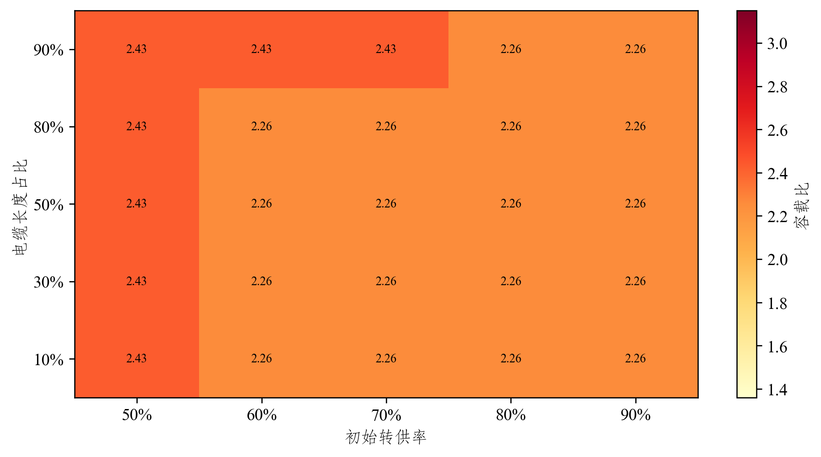
图2 电缆长度占比与初始转供率对应的容载比
固定装机渗透率2.50、平均增长率4%、储能支撑持续时间4 h及负荷分散系数1.10，比较初始转供率50%～90%的共同采样节点。电缆长度占比影响联络造价，初始转供率决定既有网络支援，两者共同影响新增主变与联络的经济选择。初始转供率为60%或70%时，电缆长度占比90%对应容载比2.43，其余电缆占比节点为2.26，体现较高联络造价下主变配置的替代作用。
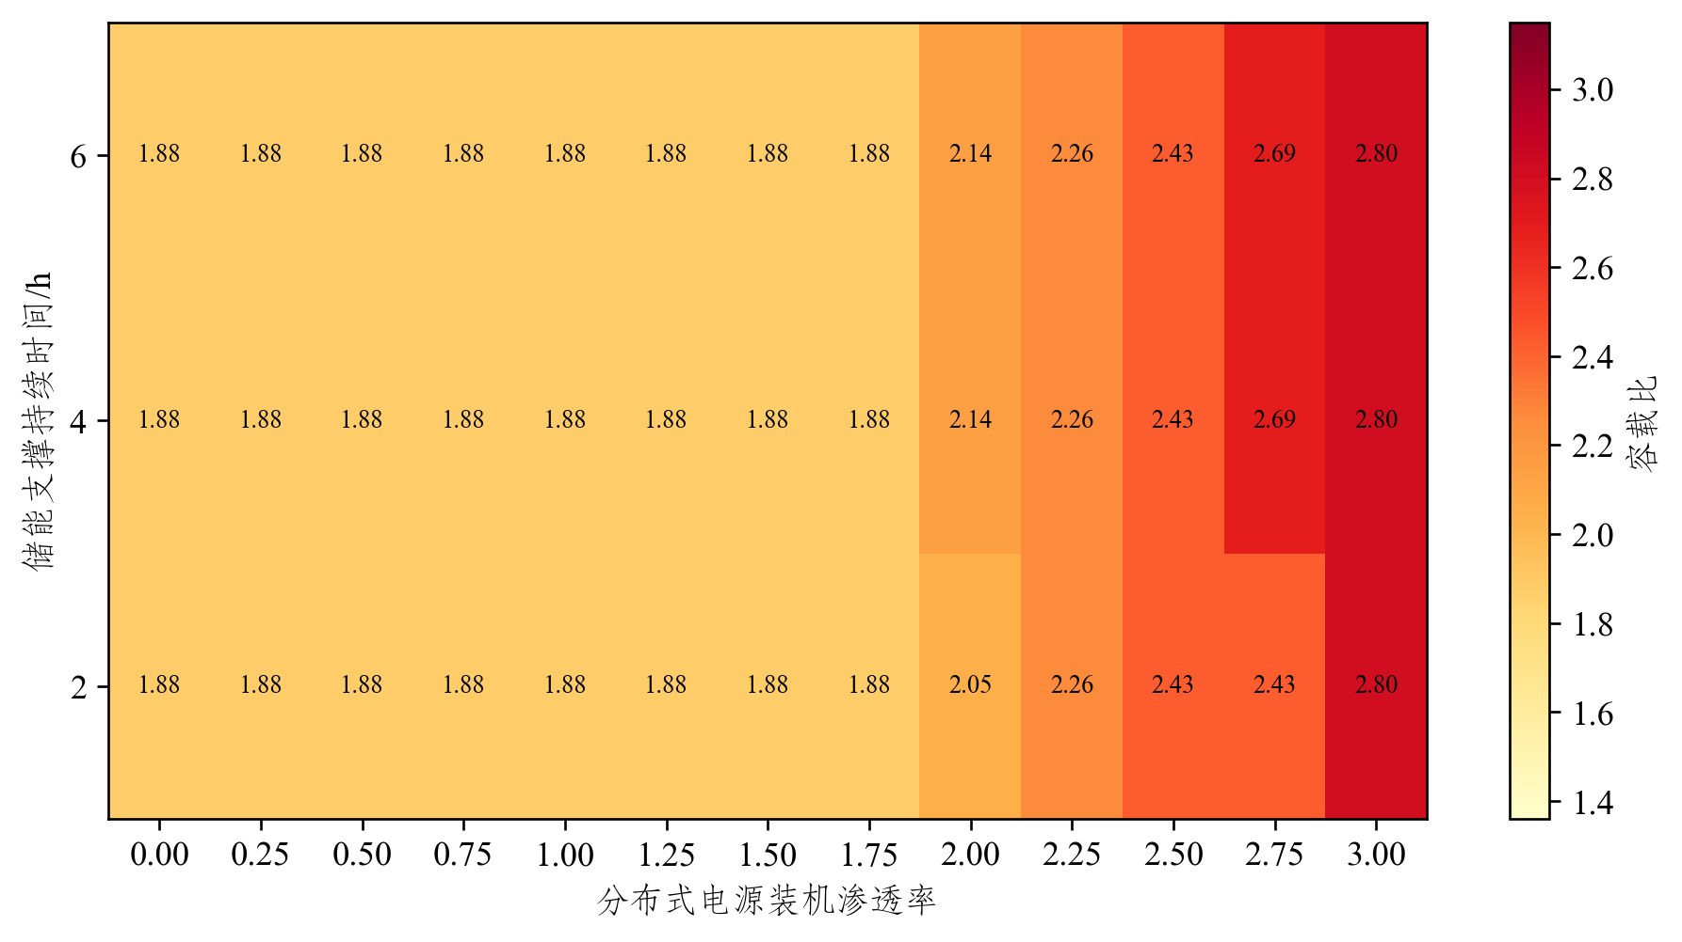
图3 装机渗透率与储能支撑持续时间对应的容载比
固定平均增长率4%、电缆长度占比10%、初始转供率40%及负荷分散系数1.10。装机渗透率2.00时，支撑持续时间由2 h延长至4 h，容载比由2.05升至2.14；延长至6 h时保持2.14。设备配置的变化集中于部分装机节点，反映储能有效支撑功率与主变整台规格的共同作用。
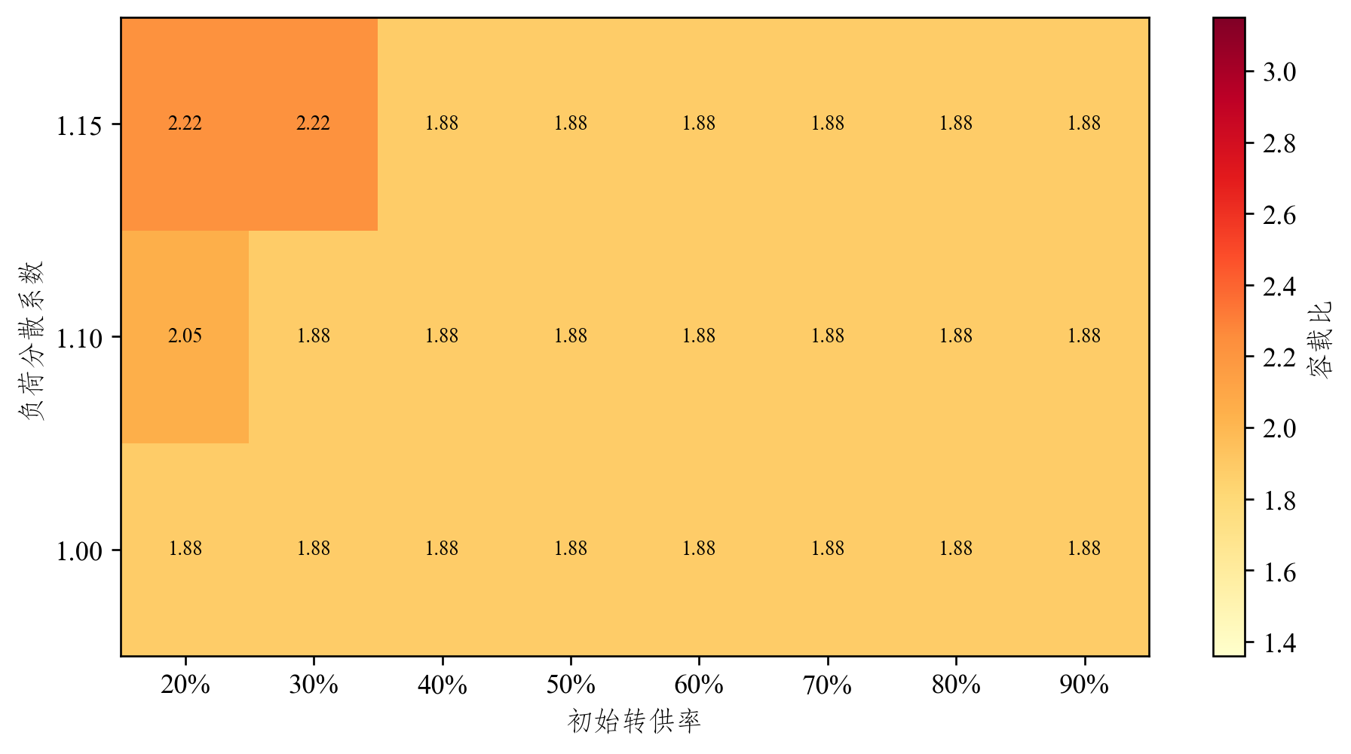
图4 初始转供率与负荷分散系数对应的容载比
固定装机渗透率1.50、平均增长率4%、电缆长度占比10%及储能支撑持续时间4 h，比较初始转供率20%～90%的共同有效节点。负荷分散程度改变各站局部峰值任务，转供能力决定邻站余量的可利用程度，初始转供率20%时，分散系数1.00、1.10、1.15分别对应容载比1.88、2.05、2.22；转供率达到40%后，三个分散系数下均为1.88，说明本组节点中网络支援改善能够缓解局部峰值对新增容量的要求。

5.3 从参数变化理解推荐范围
表10中，装机渗透率≤1、平均增长率处于(4%,7%]时，初始转供率由≤30%档提高至>70%档，容载比区间由1.98～2.10降至1.52～1.78。较强的既有网络支援可利用邻站余量，减少部分本地主变需求。
装机渗透率较高时，日间反向功率增大，主变与储能共同决定承载能力。源荷条件固定后，转供率对容量的作用还存在设备切换节点，表15进一步给出同一背景参数下的受控序列。
固定装机渗透率1.50、平均增长率4%、电缆长度占比10%、储能支撑持续时间4 h和负荷分散系数1.10，比较初始转供率的完整受控序列。
表15 固定源荷与线路条件下的初始转供率比较
初始转供率 | 主变/MVA | 容载比 | 储能/MW | 新增联络/条 | 费用现值/万元
10% | 650.00 | 2.22 | 0.00 | 10 | 5348.03
20% | 600.00 | 2.05 | 4.60 | 10 | 4967.43
30% | 550.00 | 1.88 | 0.00 | 6 | 2104.89
40% | 550.00 | 1.88 | 0.00 | 5 | 1984.06
50% | 550.00 | 1.88 | 0.00 | 2 | 1621.57
60% | 550.00 | 1.88 | 0.00 | 1 | 1500.74
70%、80%、90% | 550.00 | 1.88 | 0.00 | 0 | 1379.91
初始转供率由10%提高至30%时，主变容量由650 MVA降至550 MVA，容载比由2.22降至1.88。30%以后容量保持550 MVA，但新增联络继续减少，70%及以上采用相同配置。转供能力改善可以先减少主变需求，再体现为联络投资下降，容量的分段响应需结合设备组合与费用共同判断。
矩阵用于规划前期初步筛选容量范围，区间内数值由已计算节点归纳。实际设备、网络或参数超出已验证条件时，需补充计算后确定容量方案。

5.4 推荐矩阵的实际使用步骤
（1）确定片区源荷条件。按同一电压等级、同一供电范围计算分布式电源装机渗透率、年最大净负荷平均增长率和负荷分散系数，统一年度负荷与电源统计范围。
（2）核实网络和经济条件。按馈线和邻站能力确定初始转供率，以电缆与架空线路长度统计电缆长度占比，结合工程造价折算联络费用，并按局部功率缺口确定储能支撑持续时间。
（3）查找对应单元。先按电缆长度占比和负荷分散系数确定矩阵，再按年最大净负荷平均增长率、装机渗透率及初始转供率查找容量区间。
（4）开展实际站级联合优化。以核实的在役设备为起点，将主变规格、台数、可扩建位置、联络工程和储能纳入统一比选，满足正常及N-1要求后比较评价期费用。
（5）形成最终方案。明确设备规模、建设时点及转供安排，以实际可实施的主变总容量除以同年度年网供最大负荷，得到最终容载比。工程设计阶段进一步核定连续运行、电压及保护配合条件。（研究报告第6.2节、第6.3节）

六、待与供电公司讨论的问题

6.1 两地区实际初始转供率如何核定
当前模型依据变电站全停转供统计，将可转负荷上限落实到110 kV站点,按全部电压等级记录汇总，市区约92%、邳州约67% 。

参考依据
[1] 配电网规划设计技术导则（修订稿，2025年4月）[R]. 2025.
[2] ZHU Z, LU S, GAO B, et al. Life cycle cost analysis of three types of power lines in 10 kV distribution network[J]. Inventions, 2016, 1(4): 20.
[3] 肖峻, 刘柔嘉, 龙梦皓. 变电容载比与下一级中压配电网络关系的量化分析[J]. 电力建设, 2015, 36(11): 45-50.
[4] XU T, MENG H, ZHU J, et al. Considering the life-cycle cost of distributed energy-storage planning in distribution grids[J]. Applied Sciences, 2018, 8(12): 2615.
[5] MARTÍNEZ M, MATEO C, GÓMEZ T, et al. Distributed battery energy storage systems for deferring distribution network reinforcements under sustained load growth scenarios[J]. Journal of Energy Storage, 2024, 100: 113404.

